Муниципальное бюджетное общеобразовательное учреждение
«Никаноровская средняя общеобразовательная школа»
Губкинского района Белгородской области,
309162, Белгородскаяы область, Губкинский район, с.Никаноровка, ул.Молодежная, д.8, 8-(47-241)-6-90-23

Сочинение
Тема: «Я перелистываю наш семейный альбом»
Сведения об авторе: Иванова Полина, 10 класс
Сведения о руководителе: Мелкумян Лариса Николаевна, учитель

Я перелистываю наш семейный альбом. И вот опять она, эта до боли родная фотография.
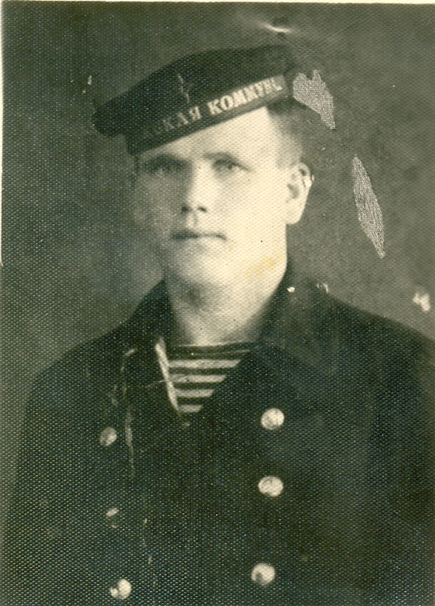
Молодой человек с ясными глазами, немного курносый, светловолосый. Ему лет 20, не больше. Это мой прадед Иван. Бабушка Зоя рассказала нехитрую историю своего отца, совсем почти мальчишки, погибшего в Великую Отечественную войну. Вот она.
Брусенцев Иван Александрович родился в 1921 году в селе Реутово Любажского района Курской области в простой крестьянской семье. С детства помогал отцу пахать землю, косить траву, пасти коров. В 18 лет женился на нашей прабабушке Мане. Смотрю на её фото, где она уже пожилая женщина, и представляю себе, какой она была девушкой: молодой, симпатичной, весёлой. Жили молодые в большой семье вместе с родителями и семьёй брата. А потом деда Ивана призвали в армию на срочную службу в Морфлот на Чёрное море. Уехал, простившись с родными, оставив молодую беременную жену. Скоро у неё родилась дочь, назвали Валентиной. Бабушка, тогда молодая женщина, ничего не видела, кроме тяжёлого труда. Когда дочка немного подросла, бабушка решила поехать к деду повидаться. Родные одобрили это, собрали гостинцы, и бабушка поехала в далёкий Севастополь. Путь был долгий, но молодые супруги всё же встретились, несколько дней они общались, наглядеться друг на друга не могли, наговориться… А потом бабушка уехала домой, в Курскую область. По дороге узнала, что началась война. Страшное горе обрушилось на всех людей нашей огромной страны. Тысячи и тысячи в ужасе двинулись с насиженных мест, не понимая, сколько продлится этот ужас, что их ждёт впереди, когда они смогут вернуться к прежней мирной жизни. А бабушка спешила к дочке, не зная ещё, что внутри неё уже теплится новая жизнь её второго ребёнка, моей бабушки Зои.
Потом были письма с фронта. Ещё была единственная фотография. Дедушка, молодой, красивый, в форме моряка. Спокойный и серьёзный. Он смотрит на нас из далёкого 1942 года. Я знаю точно, я уверена, что он хотел жить, хотел любить, хотел домой к семье: родителям, жене, детям. Он мечтал взойти на крыльцо родной хаты, переступить её порог, немного наклонившись, чтобы не задеть притолоку, и обнять родных. Руки скучали по сохе, косе, лопате. Но он погиб во имя Родины, во имя нашего будущего.
Дедушка, родной! Ты и не знаешь, что на тебя похож, как две капли воды, твой внук, мой дядя Андрей. И лицом, и фигурой, и характером. Он такой же, как ты, мягкосердечный, улыбчивый, добрый. Он так же виновато улыбается с фотографии, он готов был прийти на помощь любому, кто нуждается в помощи.
И ещё хочу тебе сказать, что твоя жена, Брусенцева Мария Сергеевна, осталась тебе верна на всю жизнь. Она не посмотрела ни на кого из парней, подняла ваших дочек, до самой пенсии проработала телятницей. Нелегко ей было одной и в доме, и поле. Но дочки росли понятливыми и работящими. Руками нарывали травы корове на зиму. Так выжили, потом выучились, вышли замуж, нарожали детей, теперь радуются внукам и правнукам. И каждый год на 9 мая они вспоминают тебя, своего отца, которого, к сожалению, не помнят. Но знают, что ты был, жил, отдал свою молодую жизнь (всё, что мог) за МИР, дороже которого во все времена нет ничего и быть не может!

